ВПРАВА 1.
Вихідне положення – лежачи на спині, ноги нарізно, руки вгору-убік. 1. Сісти, підтягнувши зігнуті у колінах ноги до тулуба, обхопити їх руками за гомілки. Ноги утримуються над підлогою. 2. Повернутись у в.п.
Час виконання – 1 хвилина.
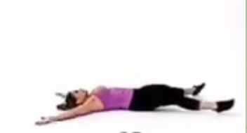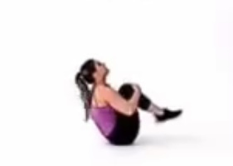

Таблиця оцінювання результатів
 | 5 | 4 | 3 | 2 | 1
ж | 35 | 33 | 31 | 29 | 27
ч | 53 | 51 | 49 | 47 | 45

